Рекомендации
по изучению учебного предмета «Информатика» на повышенном уровне
в рамках допрофильной подготовки
в 8 классе
учреждений общего среднего образования

Учебный предмет «Информатика» может изучаться на повышенном уровне в VIII классе:

Тема | Количество часов на изучение темы |  |  | Повышенный  уровень  (личностные образовательные результаты) | Активные формы  и методы обучения | Содержание  работы
Тема | на базо-вом уров-не | на повышенном уровне |  | Повышенный  уровень  (личностные образовательные результаты) | Активные формы  и методы обучения | Содержание  работы
Тема | на базо-вом уров-не | добав-ление 1 часа | добав-ление  2 часов | Повышенный  уровень  (личностные образовательные результаты) | Активные формы  и методы обучения | Содержание  работы
Тема 1. Технология обработки аудио- и видеоинформации | 5 | 8 | 15 | Учащиеся должны знать: понятия «аудиоинформация», «видеоинформация», «аудиофайл», «видеофайл», «конвертация аудиофайла», «конвертация видеофайла»;  уметь:  конвертировать аудио-  и видеозаписи средствами свободного программного обеспечения;  создавать фонограммы  к видеофильму (видеоклипу) для случаев, когда имеющаяся музыкальная композиция по длительности больше или меньше соответствующего видеофильма;  владеть: приемами интегрированного использования прикладных программ по обработке аудио-  и видеозаписей | Выполнение практического или проектного задания по созданию видеоклипов  и видеофильмов  с использованием деловой игры, мозгового штурма, анализа практических ситуаций, метода проектов и др. | Содержание этапов работы над аудио- и видеоклипами по темам и технические требования  к итоговому продукту могут быть выработаны совместно с учителем по аналогии с примерами, приведенными в приложении 1.  Возможные темы проектов: «Цифровая музыка», «Моя аудиокнига», видеообъяснение «Польза и вред компьютерных игр», «Мои земляки…» и др.
Тема 2. Основы анимации | 8 | 12 | 15 | Учащиеся должны знать:  основные понятия анимации – «анимация», «компьютерная анимация», «библиотека объектов», «типы символов» («графика», «кнопка», «клип»);  уметь:  разрабатывать план анимационного ролика  и реализовывать его средствами редактора  для создания анимации;  владеть:  приемами, позволяющими зациклить ролик корректно (прием совпадения первого и последнего кадров; прием исчезновения объекта из поля зрения и др.) | Выполнение практических или проектных заданий по подготовке анимационных роликов  с использованием деловой игры, мозгового штурма, метода проектов и др. | Разработка плана анимационного ролика, определение параметров форматирования текста, образца движущегося предмета или составного объекта, траектории его движения и поверхности могут быть выработаны совместно с учащимися (при модерации обсуждения учителя) по аналогии  с материалами приложения 2.  Знакомство с примерами stop motion (кукольной анимации), моушен-дизайна и др.  Возможные темы проектов: «Анимированные логотипы», «Анимированный мультфильм», «Правила дорожного движения», «Правила поведения  в компьютерном классе» и др.
Контрольная работа по теме 2 | 1 | 1 | 1
Тема 3. Основы алгоритмизации и программиро-вания | 12 | 38 | 55 | Учащиеся должны знать: понятия «алгоритмическая конструкция “Следование”», «алгоритмическая конструкция “Ветвление”», «алгоритмическая конструкция “Повторение”»; этапы решения задачи на компьютере;  уметь: реализовывать этапы решения задач на компьютере;  владеть: приемами разработки алгоритмов для решения прикладных задач (простейших компьютерных игр) на основе использования алгоритмических конструкций «Следование», «Ветвление»  и «Повторение» | Выполнение проектных заданий по разработке алгоритмов для решения прикладных задач в процессе анализа практических ситуаций | Содержание работы предполагает прохождение ряда этапов: определение исходных данных, определение результатов, составление алгоритма, описание переменных, написание программы, тестирование программы.  Сюжеты простейших компьютерных игр и практико-ориентированных заданий могут быть сформулированы учителем либо совместно с учащимися.  В качестве образца можно использовать примеры из приложения 3
Тема 4. Технология обработки текстовых документов | 8 | 12 | 18 | Учащиеся должны знать: понятия «список», «стиль»; виды списков и стилей;  уметь: осуществлять поиск и замену в тексте; выполнять автоматическую проверку правописания; размещать в текстовом документе различные объекты;  владеть: приемами стилевого форматирования заголовков и генерации оглавления документа | Выполнение практических или проектных заданий по обработке текстовых документов  с использованием деловой игры, мозгового штурма, анализа практических ситуаций, метода проектов и др. | Содержание работы включает: редактирование текста; создание  и форматирование списков; вставку таблиц, формул и рисунков; иллюстрирование документа; использование стилей.  Тексты могут быть подготовлены учителем или взяты из приложения 4
Резерв | 1 | 1 | 1
Итого | 35 | 70 | 105

Для изучения учебного предмета «Информатика» на повышенном уровне рекомендуется использовать следующую литературу:
Информатика. 8–9 классы. Дидактические и диагностические материалы : пособие для учителей учреждений общ. среднего образования с белорус. и рус. языками обучения / С. И. Зенько [и др.] ; под ред. С. И. Зенько. – Мозырь : Выснова, 2018. – 191 с. – (Компетентностный подход).
ПРИЛОЖЕНИЕ 1
Технология обработки аудио- и видеоинформации:
методические рекомендации
Работа с аудио- и видеозаписями в последнее время осложнилась повышением контроля за соблюдением лицензионных требований при использовании данного контента. Поскольку необходимо учить учащихся их соблюдать, то использовать нелицензионные записи на уроках нельзя.
На сайте YouTube создана фонотека музыкальных композиций, которые не имеют ограничений на скачивание и использование. Именно на таких музыкальных композициях построены задания 1–6 данной темы.
Чтобы скачать файлы трех композиций, упомянутых в заданиях, надо зарегистрировать свой канал на YouTube. Для этого нужно иметь (или создать) аккаунт в Google и соответствующий аккаунт на YouTube. Открыть страницу своего канала на YouTube. В правом верхнем углу страницы щелкнуть по значку канала (он соответствует значку вашего аккаунта в Google).
В открывшемся меню выбрать кнопку Творческая студия. На новой странице в левой области располагается меню Творческая студия. В меню выбрать пункт Создать. В основной части окна появятся три дополнительных пункта, первый из которых – Фонотека – выбирается автоматически. На странице открывается список композиций бесплатной музыки для проектов. Над этим списком удобнее выбрать пункт Указание авторства. Щелкнуть по нему и выберать подпункт Указание авторства не требуется. Произведения из данного списка можно проигрывать, скачивать и работать с ними. Авторские права при этом не нарушаются. Поле поиска находится над списком композиций в меню справа. В это поле надо ввести название композиции и нажать на значок для начала поиска. Скачать появившуюся композицию.
Для работы с учащимися понадобятся композиции Highway_Wildflowers.mp3; Giant_Leap.mp3.
Задания 1–3. Создание фонограмм
Задания предназначены для формирования умений по редактированию аудиозаписей. В заданиях 1–2 рассматриваются учебные практико-ориентированные ситуации: надо создать фонограмму к видеофильму (видеоклипу) для случаев, когда имеющаяся музыкальная композиция по длительности больше и меньше соответствующего видеофильма. В задании 3 предполагается на основе имеющегося аккомпанемента известной песни подготовить музыкальную композицию (фонограмму), в которой предусмотрено большее количество куплетов с припевами. Задание 3 направлено на интегрированное закрепление приемов, отработанных учащимися в заданиях 1–2.
В заданиях 1–3 используется программное средство Audacity. Это редактор аудиозаписей, который находится в свободном доступе. Его можно скачать по следующему адресу: https://sourceforge.net/projects/audacity/.
Для успешной работы с аудиоредактором учащихся надо сначала ознакомить с элементами его интерфейса (рисунок 1). После запуска редактора и выбора в меню Файл пункта Открыть… появляется окно Выберите один или несколько звуковых файлов. Выбрать файл Highway_Wildflowers.mp3.
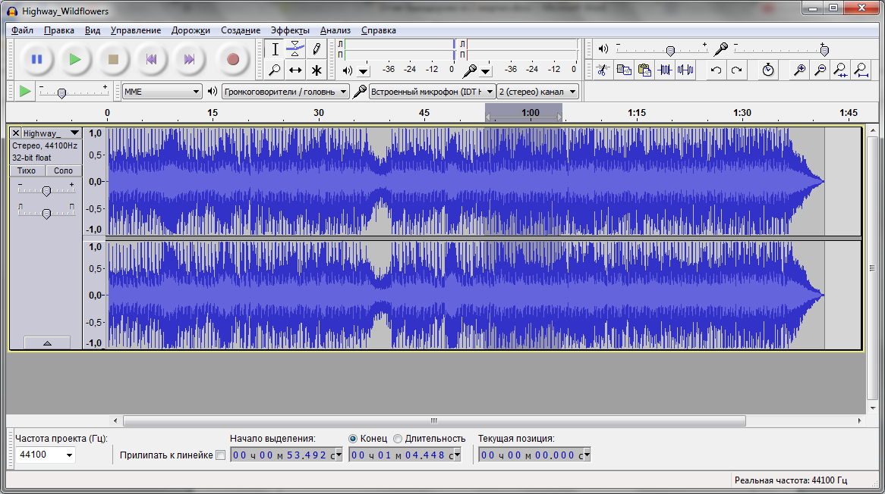
Рисунок 1. Интерфейс редактора аудиозаписей Audacity
с загруженной композицией Highway Wildflowers

Две линейные синие фигуры из штрихов представляют запись двух звуковых дорожек (стереоканалов) музыкальной композиции. Вместе они составляют трек. Имеет смысл рассмотреть с учащимися только необходимые элементы интерфейса.
Под строкой меню на панели слева расположены кнопки для управления воспроизведением и записью: .
Во время воспроизведения по треку движется вертикальная полоса, которая называется текущей позицией.
В нижней части окна под треком расположены три цифровых табло: 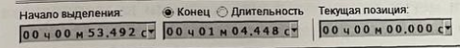.
Правое табло показывает численное значение времени текущей позиции, считая от начала композиции. Важное значение в интерфейсе редактора имеет курсор редактирования, который также изображается вертикальной чертой. Его числовое положение на треке отображается на левом табло под треком. Первоначально он находится в начале композиции. Поставить курсор редактирования можно в любое место трека простым щелчком по треку. Воспроизведение трека будет теперь неизменно начинаться с этого места.
Кнопки управления воспроизведением  перемещают курсор редактирования в начало и в конец композиции соответственно. Любую часть трека можно выделить протяжкой курсора мыши как фрагмент тестовой строки. При этом часть трека выделяется темным цветом. В этом случае воспроизводить можно только выделенный фрагмент. Курсор редактирования находится в начале фрагмента, а положение конца выделенного фрагмента отображается на среднем табло под треком.
Выделенный фрагмент можно скопировать, вырезать или удалить. Скопированный фрагмент вставить с местоположения курсора редактирования. Команды для выполнения этих действий расположены в пункте Правка главного меню, а для отдельных операций также имеются соответствующие пиктограммы на панели: .
Для выбора точного положения курсора редактирования на треке полезны два инструмента в правой зоне панели под меню:  –Уместить выделенное и Уместить проект. Первый позволяет любой малый выделенный фрагмент растянуть на ширину всего окна (увеличить). Второй – вернуть привычный вид, в котором на ширину окна видна запись всей композиции. Рассмотренных элементов интерфейса достаточно для работы с заданиями 1–3.
Задание 4. Изменение формата видеофайла
Задание предназначено для рассмотрения возможностей работы со свободным программным обеспечением для конвертирования имеющегося видеофайла, поскольку в настоящее время имеется (а также создается с помощью цифровых мобильных устройств) большое количество видеофайлов различных форматов. Не все форматы поддерживают разные программы для видеодемонстрации такого содержимого. Также сложности могут возникать и при создании видеопродукта на основании видеоматериалов разных форматов.
Задание 5. Уменьшение длительности видеофайла
Задание направлено на создание возможностей для учащихся по приобретению опыта редактирования видеофайлов за счет удаления из него некоторых ненужных фрагментов. В частности, для подготовки видеодемонстраций к презентации.
В заданиях 4 и 5 предполагается использование программного средства Freemake Video Convertеr. Это утилита для работы с видео, аудио и изображениями. Конвертер находится в свободном доступе. Его можно скачать по адресу: http://www.freemake.com/ru/free_video_converter/.
Для успешной работы с конвертером учащихся надо сначала познакомить с элементами его интерфейса. После запуска появляется основное окно (рисунок 2).
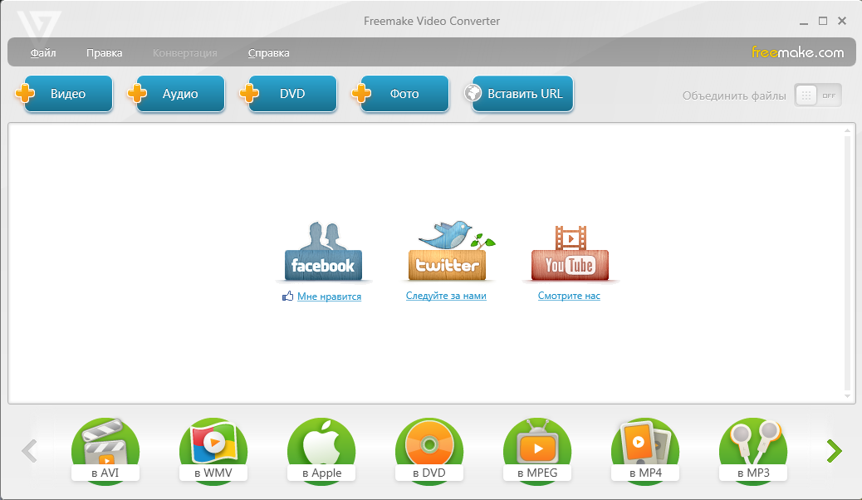
Рисунок 2. Основное окно программы Freemake Video Convertеr

Для загрузки видеофайла (или нескольких видеофайлов) используется кнопка +Видео. В диалоговом окне для каждого файла выделяется горизонтальная полоса с его названием и параметрами (рисунок 3).
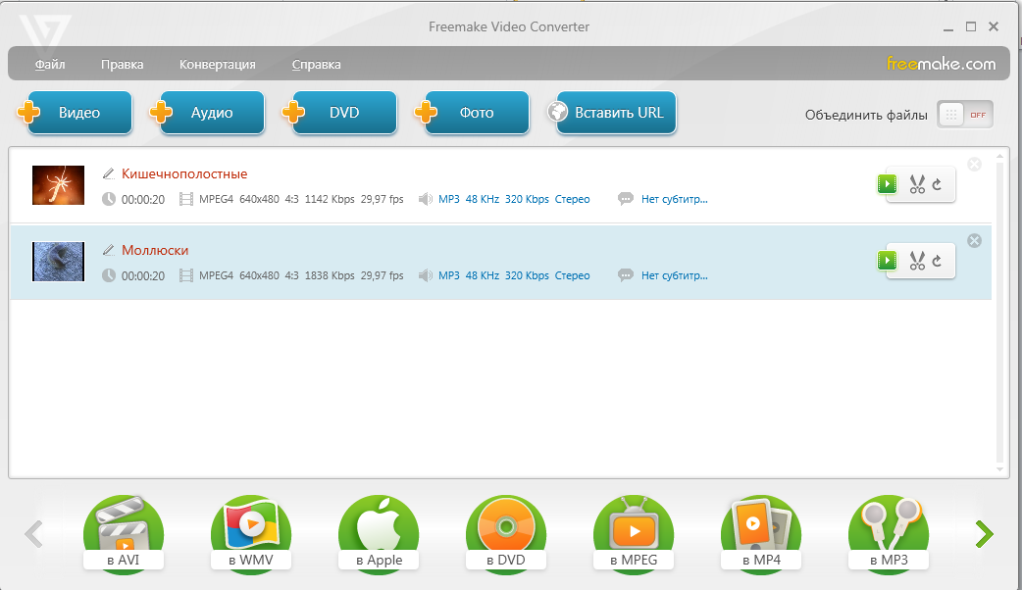
Рисунок 3. Окно программы Freemake Video Convertеr с параметрами файлов

Информация об одном из файлов на полосе подсвечивается голубым цветом. Это означает, что работа будет вестись с параметрами данного объекта. Для объединения видеофайлов в один нажмите переключатель Объединить файлы в правом верхнем углу (рисунок 4).
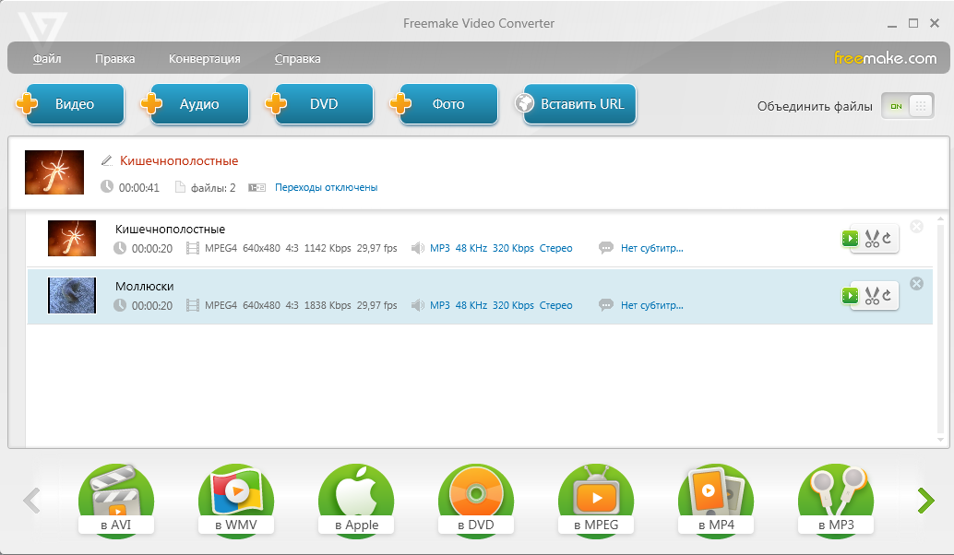
Рисунок 4. Окно программы Freemake Video Convertеr с новым объединенным файлом

Щелчком по пиктограмме  вызывается окно видеоредактора для соответствующего файла. Об этом в решении задания 5 рассказано подробно.
Конвертацию видеофайла можно сделать одним из двух способов.
Первый способ – использовать команду Конвертация главного меню. Появляется окно Параметры конвертирования, в котором надо из списка в разделе Профиль выбрать формат результата.
Второй способ – щелкнуть по кнопке с названием формата на ленте с различными типами форматов в нижней части окна конвертера. Также откроется окно Параметры конвертирования.
В разделе Профиль в основном выбирается предполагаемый размер видеофайла результата. При конвертации видео используются определенные видео- и аудиокодеки (способы кодирования). Кодеки можно изменить, вызвав окно редактора профиля кнопкой  под разделом Профиль. При этом видеокодек желательно не изменять. В качестве аудиокодека использовать лучше кодек MP3, если в оригинале он был другим.
Задание 6. Создание видеофильма
Задание предназначено для формирования у учащихся умений реализовывать последовательность этапов, необходимых для создания видеофильма из готовых видеофрагментов.
Предварительно учителю необходимо подготовить перечень видеофайлов: «Кишечнополостные», «Черви», «Моллюски», «Ракообразные», «Паукообразные», «Насекомые», «Рыбы», «Земноводные», «Пресмыкающиеся», «Птицы» и «Млекопитающие». Также для работы учащимся понадобится музыкальная композиция Lake Eerie.
В задании 6 предполагается использование программных средств Audacity и VideoPad. VideoPad – это видеоредактор, имеющий определенный набор инструментов, которые позволяют осуществлять нелинейный монтаж видео- и аудиофайлов. Видеоредактор находится в свободном доступе. Его можно скачать по адресу: http://www.nchsoftware.com/videopad/ru/.
Программное средство VideoPad можно использовать для работы в операционной системе Windows (начиная с версии XP). Для успешной работы с видеоредактором учащихся надо сначала познакомить с элементами его интерфейса (рисунок 5).
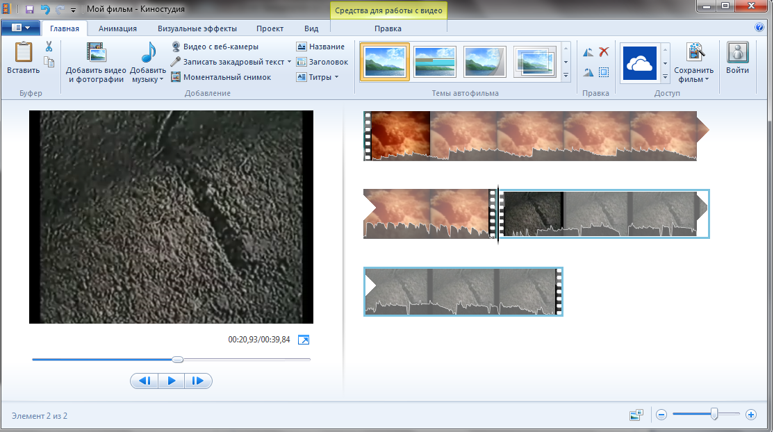
Рисунок 5. Основное окно программы VideoPad

В заголовке окна слева размещена Панель быстрого доступа. Только в Windows XP под заголовком окна находится строка Меню, а еще ниже – строка Закладки. В остальных версиях Windows строки меню нет, но слева в строке Закладки есть зеленая кнопка – Показать все меню.
Ниже строки Закладки расположены панели с инструментами, еще ниже – рабочие окна:
- окно файлов (вверху слева);
- окно предпросмотра (вверху справа);
- окно видеоряда (внизу).
Границы рабочих окон можно изменять, перетаскивая за их пределы с помощью мыши.
Исходные материалы называются клипами. Для загрузки клипов перейти на вкладку Клипы и выбрать инструмент Добавить файл(ы). Появится окно для добавления файлов в проект. Файлы можно загружать по одному или группой. В результате загрузки файлы появляются как эскизы в окне файлов в разделе Видеофайлы.
Изображение набора файлов в окне файлов можно поменять
кнопкой  – Переключиться на вид списка – под названиями вкладок.
В списке с именами файлов появляются колонки с дополнительной информацией о каждом клипе, включая длительность клипа, путь к файлу и т. д.
Выбор клипа в окне файлов позволяет просмотреть его в окне предпросмотра с помощью управляющих кнопок. Под кадром клипа на временной диаграмме заметен вертикальный красный курсор редактирования. При воспроизведении он автоматически передвигается. Щелкнув указателем мыши на временной диаграмме, курсор редактирования можно перемещать в другое место временной диаграммы.
Клип в окне предпросмотра можно разделить на две части по положению курсора редактирования. Для этого нажмите кнопку  –Разделить. В окне файлов появляется еще один файл, к имени которого добавлены символы «(1)». Файл со старым именем хранит первую часть клипа, с новым – вторую. Части клипа отображаются в окне предпросмотра на фоне временной диаграммы исходного клипа. Таким образом всегда можно выделить нужную часть клипа.
Просмотреть аудиодорожку, связанную с клипом, тоже можно в окне предпросмотра, если выбрать вкладку Аудио, а потом – в окне файлов клипа.
Заметим, что любое действие в видеоредакторе можно отменить кнопкой Отменить на Панели быстрого доступа.
Окно видеоряда имеет два режима просмотра: Шкала времени и Раскадровка. Собирать видеофильм из клипов удобнее в режиме Раскадровка, при этом клипы из окна файлов просто перетаскивают в окно видеоряда. В окне видеоряда для каждого клипа отображается эскиз видео и эскиз связанного с клипом аудио (если оно есть).
Важно, что клипы перетаскивают в нужной последовательности и обязательно в конец видеоряда.
В последней строке окна видеоряда справа есть инструменты масштабирования изображения в этом окне (отображается в режиме Шкала времени).
Просмотр видеоряда как единого фильма доступен в окне предпросмотра в разделе Просмотр видеоряда. В этом случае курсор редактирования находится в окне видеоряда.
Если видеофильм будет иметь единую музыкальную фонограмму, то надо добавить новую фонограмму и выключить звук аудиодорожек, связанных с клипами.

Технология обработки аудио- и видеоинформации:
дидактические материалы
Задание 1. Пусть имеется музыкальная композиция длительностью 3 минуты 7 секунд и видеофильм длительностью 2 минуты 38 секунд.
С помощью аудиоредактора Audacity создайте фонограмму для видеофильма.
Решение. Нужно сократить длительность композиции до длительности видеофильма, применив эффект затухания в конце сокращенной части композиции.
Решение проведем на примере конкретной композиции GiantLeap, которая хранится в файле Giant_Leap.mp3.
Рекомендации по выполнению практической части задания:
1. Загрузите композицию в аудиоредактор Audacity.
2. Выделите на треке часть композиции от момента 2 минуты 38 секунд до конца трека:
- момент начала выделения на треке сначала определяем примерно – визуально установите курсор мыши в предполагаемое начало и протяните его до конца трека;
- затем задайте начало области выделения точно, используя цифровое поле Начало выделения в нижней части окна редактора: а) щелкните по позиции поля – выделяется первая позиция момента времени (2 минуты 38 секунд), в которую с клавиатуры введите нужную цифру (2); б) автоматически активной становится позиция поля справа – введите вторую цифру момента времени (3) и т. д.
3. Удалите выделенную часть композиции. Для этого выберите в меню Правка пункт Удалить или на панели пиктограмму Вырезать.
4. Выделите 5 секунд в конце композиции. Для выделения проведите указателем курсора мыши, определяя начальный момент выделения приблизительно.
5. Примените к выделенной части эффект плавного затухания, выбрав в меню Эффекты пункт Плавное затухание.
6. Сохраните полученную фонограмму в формате MP3, используя в меню Файл пункт Export Audio… В открывшемся окне определите папку, в которую вы будете сохранять фонограмму, укажите имя нового файла (Фонограмма_1) и выберите тип файла (Файлы МР3). Нажмите Сохранить.
Задание 2. Пусть имеется музыкальная композиция длительностью 1 минута 41 секунда и видеофильм длительностью 2 минуты 38 секунд.
С помощью аудиоредактора Audacity создайте фонограмму для видеофильма без заметных на слух разрывов звучания.
Решение. Нужно увеличить длительность композиции до длительности видеоклипа за счет добавления в композицию повтора некоторой ее части. При этом момент стыка частей не должен проявляться заметным на слух разрывом звучания. Увеличенную композицию следует сократить до необходимой длительности и применить в ее конце эффект плавного затухания.
Решение проведем на примере конкретной композиции Highway Wildflowers, которая хранится в файле Highway_Wildflowers.mp3.
Рекомендации по выполнению практической части задания:
1. Загрузите композицию в аудиоредактор Audacity.
2. Определите в конце трека момент, в котором заканчивается музыкальная фраза (припев, куплет, проигрыш и т. п.). Для этого:
- прослушайте композицию и выберите примерно необходимый момент на треке (1 минута 36 секунд);
- выделите часть трека, в которой отмеченный момент должен быть примерно посередине (длина выделения на экране – приблизительно 1–2 см);
- используя инструмент Уместить выделенное, увеличьте выделенную часть трека на все окно. При этом выделение не снимайте;
- прослушайте выделенный фрагмент несколько раз, останавливая прослушивание кнопкой Приостановить, и выберите требуемый момент перед всплеском амплитуды (1 минута 36,435 секунд) в соответствии с рисунком 6.
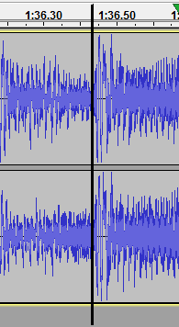
Рисунок 6. Положение вертикального курсора при редактировании композиции

3. Верните трек целиком в окно редактора, используя инструмент Уместить проект.
4. Выделите часть трека от найденного момента до конца трека (по аналогии со шагом 2 решения задания 1).
5. Удалите выделенную часть трека (по аналогии с шагом 3 решения задания 1).
6. Определите на треке момент, в котором начинается музыкальная фраза (припев, куплет, проигрыш и т. п.) и с которого будет начинаться повторный фрагмент трека – по аналогии с шагом 2 выполнения данного задания (примерный момент – 20,35 секунд; точный момент – 20,391 секунд).
7. Выделите часть трека от найденного момента до конца трека (по аналогии с шагом 2 решения задания 1).
8. Скопируйте выделенную часть композиции в электронный буфер, используя в меню Правка пункт Скопировать или на панели пиктограмму Скопировать.
9. Установите курсор редактора в конец композиции с помощью кнопки Перейти к концу дорожки.
10. Вставьте фрагмент из электронного буфера, используя в меню Правка пункт Вставить.
11. Выделите на треке часть композиции от момента 2 минуты 38 секунд до конца трека по аналогии с шагом 2 решения задания 1).
12. Удалите выделенную часть композиции, выбрав в меню Правка пункт Удалить или на панели пиктограмму Вырезать.
13. Выделить 5 секунд в конце композиции. Для выделения проведите указателем курсора мыши, определив начальный момент выделения приблизительно.
14. Примените к выделенной части эффект плавного затухания, выбрав в меню Эффекты пункт Плавное затухание.
15. Сохраните полученную фонограмму в формате MP3, используя в меню Файл пункт Export Audio… В открывшемся окне определите папку, в которую вы будете сохранять фонограмму, укажите имя нового файла (Фонограмма_2) и выберите тип файла (Файлы MP3). Нажмите Сохранить.
Задание 3. Пусть имеется музыкальная композиция, которая является аккомпанементом известной песни. Композиция включает 3 куплета с припевами. Создать на ее основе композицию, которая содержит 6 куплетов с припевами без заметных на слух разрывов звучания.
Решение. В имеющуюся композицию следует добавить копию одного или нескольких фрагментов (куплет с припевом) так, чтобы стык частей не проявлялся заметным на слух разрывом звучания. Задание решается с помощью приемов, которые были использованы при выполнении первого и второго заданий.
Рекомендации по выполнению практической части задания:
1. Загрузите композицию в аудиоредактор Audacity.
2. Определите на треке момент, в котором начинается музыкальная фраза (куплет).
3. Определите на треке момент, в котором заканчивается музыкальная фраза (конец припева и проигрыш до нового куплета, если он есть).
4. Выделите часть трека между выделенными моментами.
5. Скопируйте выделенный фрагмент в электронный буфер обмена.
6. Установите курсор редактора на второй выделенный момент (конец припева).
7. Вставьте скопированный фрагмент нужное количество раз.
8. Сохраните полученную композицию в формате MP3.
Задание 4. Изменить формат видеофайла с MP4 на AVI с помощью конвертера Freemake Video Convertеr.
Решение. Изменение формата нескольких видеоклипов на какой-то один формат может потребоваться в случае включения клипов разных форматов в единый видеофильм.
Рекомендации по выполнению практической части задания:
1. Запустите конвертер Freemake Video Convertеr.
2. Загрузите видеофайл формата MP4 в конвертер. Для этого используйте кнопку +Видео под строкой меню. В появившемся окне Открыть выберите файл для загрузки.
В окне конвертера появляется голубая полоса с названием и параметрами видеофайла (рисунок 7).
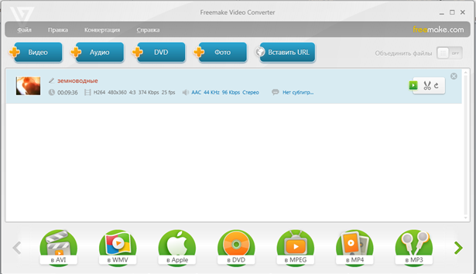
Рисунок 7. Информация с параметрами видеофайла в программе Freemake Video Convertеr к заданию 4 темы «Технология обработки аудио- и видеоинформации»

3. Подберите параметры конвертации и запустите конвертацию, используя в меню Конвертация пункт в AVI…
4. В разделе Профиль появившегося окна Параметры конвертации в AVI (рисунок 8) выберите из раскрывающегося списка необходимое качество результата конвертации видеоклипа (достаточно TVQuflity).
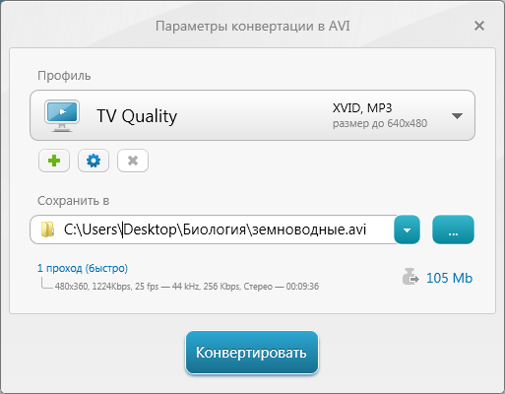
Рисунок 8. Окно «Параметры конвертации» в программе Freemake Video Convertеr

5. В разделе Сохранить в выберите место сохранения преобразованного видеофайла на компьютере.
6. Запустите конвертацию, нажав кнопку Конвертировать в нижней части окна. Конвертация может занять некоторое время. Дождитесь ее окончания.
Задание 5. Сократите длительность видеофайла с помощью конвертера Freemake Video Convertеr.
Решение. Уменьшение длительности видеофайла предполагает составление нового видеофайла из некоторых фрагментов данного. Например, видеофайлы с описанием различных групп животных в Интернете имеют длительность от 2 до 20 минут. А для включения в мультимедийную презентацию лучше всего подходят видеофайлы (видеоклипы) длительностью 20–35 секунд.
Рекомендации по выполнению практической части задания:
1. Запустите конвертер Freemake Video Convertеr.
2. Загрузите видеофайл в формате MP4 в конвертер. Для этого используйте кнопку +Видео под строкой меню. В появившемся окне Открыть выберите файл для загрузки.
В окне конвертера появится голубая полоса с названием и параметрами видеофайла.
3. Запустите редактор для этого видеофайла. Щелкните по пиктограмме в правой части голубой полосы для клипа. Откроется окно видеоредактора: слева внизу расположены кнопки управления воспроизведением, далее – группа кнопок Вырезка для редактирования видеофайла (рисунок 9).
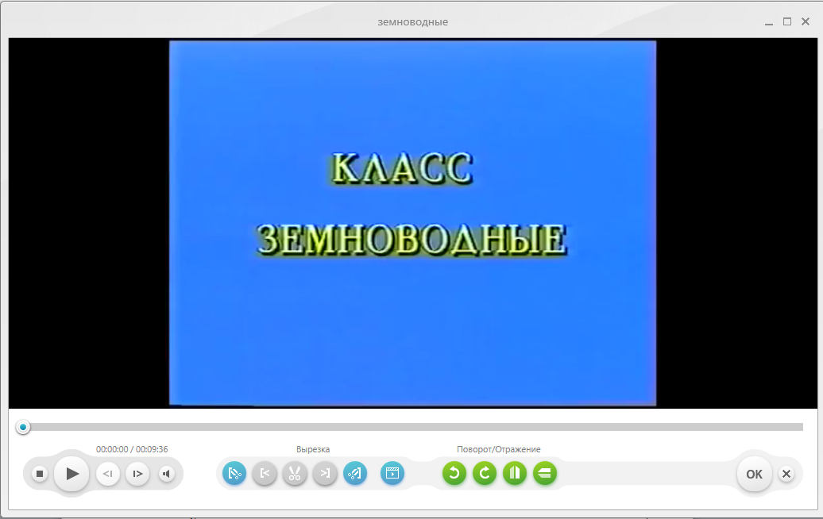
Рисунок 9. Окно видеоредактора в программе Freemake Video Convertеr

4. Отредактируйте видео, вырезав из клипа ненужные фрагменты:
- установите указатель на полосе времени в начало удаляемого фрагмента;
- нажмите на первую слева кнопку в группе Вырезка;
- переместите указатель на полосе времени в конец удаляемого фрагмента;
- нажмите на пятую слева кнопку в группе Вырезка – в результате будет выделен фрагмент видеофайла на полосе времени;
- нажмите на кнопку с ножницами для удаления выделенного фрагмента.
5. Сохраните отредактированное видео:
- нажмите на кнопку ОК для выхода из видеоредактора;
- проводите конвертирование измененного видеофайла (по аналогии с шагами 3–6 задания 4).
Задание 6. С помощью программного средства VideoPad создайте видеофильм «Основные группы животных» с музыкальным сопровождением на основе данного набора видеофайлов (видеоклипов) и музыкальной композиции Lake Eerie.
Видеофильм должен включать название фильма, видеоклипы, предваряемые кадрами с названиями групп животных, последний кадр с текстом «Конец фильма».
Предполагается, что все видеофайлы уже имеют подходящую длительность.
Решение. Для выполнения задания следует пройти ряд этапов:
- Создание сценария видеофильма.
- Загрузка видеофайлов (видеоклипов) и фонограммы в VideoPad.
- Создание текстовых клипов.
- Сбор клипов в фильм в окне видеоряда.
- Сохранение проекта видеофильма.
- Создание к фильму фонограммы соответствующей длительности.
- Добавление фонограммы к фильму.
- Сохранение видеофильма.
Рассмотрим реализацию каждого этапа.
Этап 1. Создание сценария видеофильма
Видеофильм будет включать следующие клипы (в терминологии программы VideoPad):
Клип 1 – текстовый клип с названием фильма «Основные группы животных».
Клип 2 – текстовый клип с названием группы «Беспозвоночные/Кишечнополостные».
Клип 3 – видеоклип «Кишечнополостные».
Клип 4 – текстовый клип с названием группы «Беспозвоночные/Черви».
Клип 5 – видеоклип «Черви».
Клип 6 – текстовый клип с названием группы «Беспозвоночные/Моллюски».
Клип 7 – видеоклип «Моллюски».
Клип 8 – текстовый клип с названием группы «Беспозвоночные/Членистоногие/Ракообразные».
Клип 9 – видеоклип «Ракообразные».
Клип 10 – текстовый клип с названием группы «Беспозвоночные/Членистоногие/Паукообразные».
Клип 11 – видеоклип «Паукообразные».
Клип 12 – текстовый клип с названием группы «Беспозвоночные/Членистоногие/Насекомые».
Клип 13 – видеоклип «Насекомые».
Клип 14 – видеоклип с названием группы «Позвоночные/Рыбы».
Клип 15 – видеоклип «Рыбы».
Клип 16 – текстовый клип с названием группы «Позвоночные/Земноводные».
Клип 17 – видеоклип «Земноводные».
Клип 18 – текстовый клип с названием группы «Позвоночные/Пресмыкающиеся».
Клип 19 – видеоклип «Пресмыкающиеся».
Клип 20 – текстовый клип с названием группы «Позвоночные/Птицы».
Клип 21 – видеоклип «Птицы».
Клип 22 – текстовый клип с названием группы «Позвоночные/Млекопитающие».
Клип 23 – видеоклип «Млекопитающие».
Клип 24 – текстовый клип с текстом «Конец фильма».
Этап 2. Загрузка видеофайлов (видеоклипов) и фонограммы в VideoPad
Запустите видеоредактор VideoPad.
Загрузите видеоклипы «Кишечнополостные», «Черви», «Моллюски», «Ракообразные», «Паукообразные», «Насекомые», «Рыбы», «Земноводные», «Пресмыкающиеся», «Птицы» и «Млекопитающие». Для загрузки клипов перейдите на вкладку Клипы и выберите инструмент Добавить файл(ы). Появится окно для добавления файлов в проект. Файлы можно загружать по одному или группой. В результате загрузки файлы появляются как эскизы в окне файлов в разделе Видеофайлы.
Этап 3. Создание текстовых клипов
Создайте текстовый клип с названием фильма.
Для правильного отображения текстов на экране нужно зафиксировать свойства видеоклипов. В окне файлов щелкните правой клавишей мыши по файлу клипа. Откроется контактное меню. Выберите в нем пункт Свойства… В окне Свойства установите значение свойств разрешения – 640х480.
На вкладке Клип щелкните по кнопке Добавить текст. Открывается диалоговое окно для ввода текста, в окне файлов открывается вкладка Изображения с новым файлом Текстовый клип, а в окне предпросмотра – изображение его кадра.
Щелкните правой клавишей мыши по кадру в окне предпросмотра. Откроется контекстное меню. Выберите пункт Изменить настройки предпросмотра… В пункте Предустановка выберите набор параметров 640х480 (4:3), который соответствует свойствам видеоклипов.
Диалоговое окно редактирования текста можно открывать в любой момент в том же контекстном меню.
В диалоговом окне редактирования, как в текстовом редакторе, введите текст «Основные группы животных». Текст и его положение дублируются на кадре в окне предпросмотра. В диалоговом окне подберите размер, цвет фона, определяясь по кадру в окне предпросмотра.
По умолчанию длительность клипа равна трем секундам. Она отображается под временной диаграммой на сером фоне окна предпросмотра. Увеличьте ее до пяти секунд. Для изменения щелкните указателем мыши по заданной длительности и внесите изменения.
Проверьте тестовый клип с названием фильма в окне предпросмотра, нажав на кнопку Воспроизведение.
Аналогичным образом создайте текстовые клипы с названиями групп животных и текстом «Конец фильма».
Новые пустые текстовые клипы с настройками первого клипа добавляются инструментом Добавить текст на вкладке Клипы. Остается только ввести текст и выбрать его размер и положение в кадре.
Этап 4. Сбор клипов в фильм в окне видеоряда
В окне видеоряда перейти в режим Раскадровка. Соберите видеофильм из имеющихся клипов. Для этого перетащите с помощью мыши текстовые и видеоклипы из окна файлов в окно видеоряда в нужной последовательности согласно сценарию (см. Этап 1). В окне видеоряда для каждого клипа отобразится эскиз видео.
Этап 5. Сохранение проекта видеофильма
Сохраните проект видеофильма, чтобы потом иметь возможность его изменить. Для этого на вкладке Главная выберите кнопку Сохранить проект. Укажите место его сохранения и название. Проект сохранится в файле с расширением .vpj.
Этап 6. Создание к фильму фонограммы соответствующей длительности
С помощью аудиоредактора Audacity создайте фонограмму к фильму соответствующей длительности на основании имеющейся музыкальной композиции Lake Eerie. Длительность заданной композиции равна 2 мин (по аналогии с выполнением задания 2).
Этап 7. Добавление фонограммы к фильму
Загрузите полученную фонограмму в проект в видеоредакторе VideoPad. Для загрузки аудиофайла перейдите на вкладку Аудио и выберите инструмент Добавить файл(ы).
Для работы с фонограммами окно видеоряда переведите в режим Шкала времени.
Файл фонограммы из окна файлов перетащите в окно видеоряда под фонограмму первого клипа точно в начало безымянной дорожки. Дорожка с фонограммой автоматически получает имя Аудиодорожка 2.
Далее выключите звук связанных с клипами аудиодорожек. Для этого в окне видеоряда в начале диаграммы Аудиодорожки 1 щелкните по кнопке Выключить звук дорожки.
Осталось установить нарастание и затухание фонограммы (в начале и в конце). Для этого в окне видеоряда щелкните по эскизу фонограммы на Аудиодорожке 2. Затем выберите вкладку Аудио, нажмите на инструмент Затухание. В меню инструмента, используя пункты Проявление и Исчезновение (нарастание и затухание), установите соответствующее время.
Этап 8. Сохранение видеофильма
Сохраните проект видеофильма, чтобы потом иметь возможность его изменить. Для этого на вкладке Главная выберите кнопку Сохранить проект.
Для сохранения фильма в видеоформате на вкладке Главная нажмите кнопку Экспортировать видео. Из открывшегося перечня выберите пункт Видеофайл. Откроется диалоговое окно настроек экспорта. Выберите для фильма универсальный формат .avi. Разрешение увеличивать не имеет смысла, можно оставить исходное или уменьшить его.
После выбора настроек нажмите кнопку Создать.
ПРИЛОЖЕНИЕ 2
Основы анимации: методические рекомендации
Задание 1. Создание анимации формы
Задание предназначено для выработки навыков создания анимации превращения формы. Необходимо обратить внимание на точность при редактировании контура фигуры, иначе автоматическая анимация будет выглядеть крайне неаккуратно. Удобными инструментами, обеспечивающими возможность точной работы, являются Сетка и Направляющие.
Также необходимо обратить внимание на цикличность воспроизведения ролика и вследствие этого желательность совпадения первого и последнего ключевого кадра.
Задания 2 и 3. Создание анимации движения
Задания предназначены для выработки навыков создания анимации движения символов прямолинейно и по траектории. При обращении внимания на цикличность воспроизведения ролика желательно, кроме приема совпадения первого и последнего ключевых кадров, рассмотреть другие решения, позволяющие зациклить ролик корректно. Например, исчезновение объекта из поля зрения.
Общее замечание. Проверьте наличие указанных в заданиях файлов в соответствующих папках из предлагаемого к пособию архива. Имена дисков, папок и файлов в задании могут быть изменены в соответствии с системой хранения и изменения файлов, принятой в конкретном компьютерном классе.

Основы анимации: методические рекомендации
Задания контрольно-диагностических материалов направлены на проверку форсированности практических умений по созданию флеш-анимации.
Предполагаемое время на выполнение заданий контрольно-диагностических материалов – 40 минут: 10 минут на прочтение условия контрольно-диагностической работы и составление плана создания ролика; 30 минут на работу за компьютером. Для соблюдения норм непрерывного времени работы за компьютером учителю необходимо соответствующим образом организовать работу учащихся. Например, составление плана создания ролика осуществляется за партами.
В готовом ролике должны быть отображены основные виды автоматической анимации: анимация превращения формы (Shape) и анимация движения (Motion). Термины автоматической анимации, анимации превращения формы, анимации движения вписываются в текст ролика.
Для выполнения задания учащимся нет необходимости обладать навыками художественного рисования, поскольку все объекты создаются при помощи инструментов рисования фигур. Точность рисования правильных фигур определяется не приблизительно, а через указание соответствующих значений, отображаемых на панели свойств фигур.
Результатом работы должны быть два файла – Flash-N-Фамилия-Имя.fla и готовый ролик Flash-N-Фамилия-Имя.swf.
Содержание выполненной работы может быть примерно следующим:
- пункты 1–3 – появляется текст по словам;
- пункты 4–5 – из точки появляется круг, круг превращается в квадрат, затем все в обратном порядке (рисунок 10).
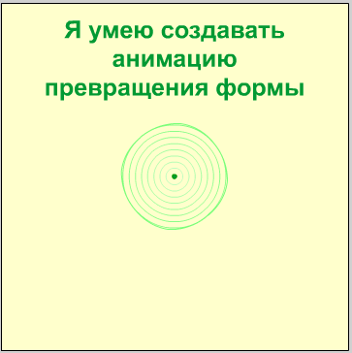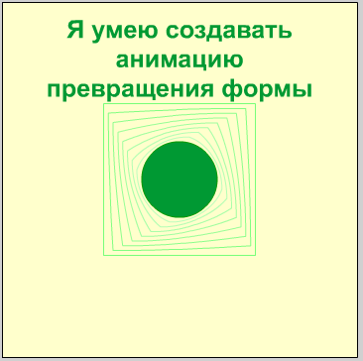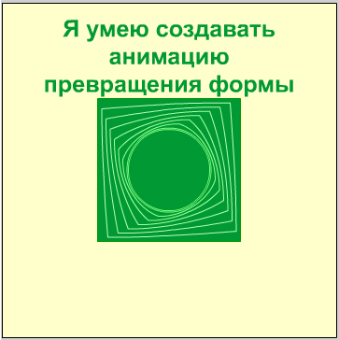
Рисунок 10. – Реализация пунктов 1–5 контрольно-диагностического задания
по теме «Основы анимации»
- пункты 6–11 – нарисован статичный мяч, он опускается вниз на поверхность, катается с вращением вправо-влево, затем летает с вращением вправо-влево по дуге (рисунок 11).
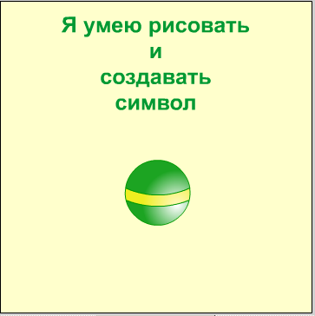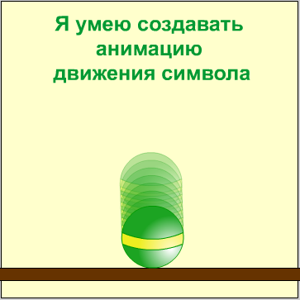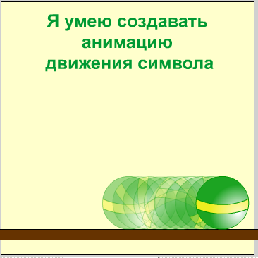
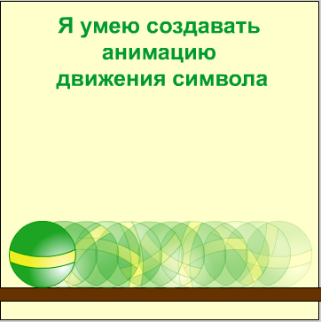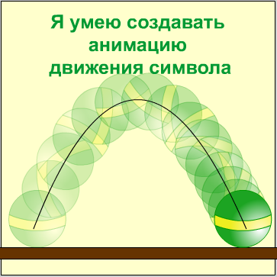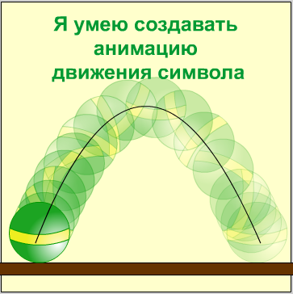
Рисунок 11. – Реализации пунктов 9–11 контрольно-диагностического задания
по теме «Основы анимации»

Основы анимации: дидактические материалы
Задание 1. Создайте ролик с указанными ниже характеристиками
Создайте новый документ с размером рабочего поля 10 см на 10 см. Установите частоту 12 кадров в секунду. Нарисуйте движение квадратика по прилагаемому образцу в файле Задание_1.swf. Сохраните рабочий файл на диске D в папке VIII класс под именем Квадрат.fla и готовый ролик – под именем Квадрат.swf.
Решение. Выполните следующую последовательность действий:
- Откройте редактор флеш-анимации. Настройте размеры документа: 10 см на 10 см, предварительно выбрав единицы измерения – сантиметры. Настройте частоту воспроизведения – 12 кадров в секунду. Количество кадров в ролике может быть 40.
- В кадре 1 с помощью клавиши F6 вставьте ключевой кадр и нарисуйте в нем квадрат. В кадре 40 вставьте ключевой кадр (F6). Квадрат будет скопирован в кадр 40 автоматически.
- В кадр 10 вставьте ключевой кадр и измените в нем квадрат на фигуру, представленную на рисунке 12, а.
- В кадр 20 вставьте ключевой кадр и измените в нем фигуру на прямоугольник (рисунок 12, б).
- В кадр 30 вставьте ключевой кадр и измените в нем прямоугольник на указанную фигуру (рисунок 12, в).
  до | Изменения  а) содержание 10 кадра |  |   после
до | Изменения  б) содержание 20 кадра |  |   после
до |  | Изменения  в) содержание 30 кадра |   после
Рисунок 12. Иллюстрации изменения фигур на ключевых кадрах в задании 1
темы «Основы анимации»
- Соедините все пары ключевых кадров анимацией превращения формы–Shape (рисунок 13).
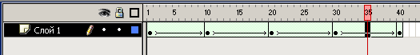
Рисунок 13. Иллюстрация соединения ключевых кадров

- Сохраните файл как Квадрат.fla и проверьте ролик – файл Квадрат.swf, который сохранится автоматически.
Задание 2. Создайте ролик с указанными ниже характеристиками
Создайте новый документ с размером рабочего поля 400 px на 300 px. Установите частоту 12 кадров в секунду. Нарисуйте движение шариков по прилагаемому образцу в файле Задание_2.swf.
Сохраните рабочий файл на диске D в папке VIII класс под именем Движение1.fla и готовый ролик – под именем Движение1.swf.
Решение. Выполните следующую последовательность действий:
- Откройте редактор флеш-анимации. Настройте размеры документа 400 px на 300 px, предварительно выбрав единицы измерения – пиксели. Настройте частоту воспроизведения – 12 кадров в секунду и выберите фоновый цвет, отличный от белого (рисунок 14).
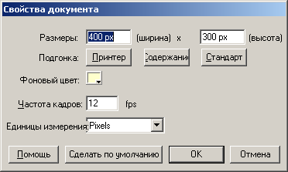
Рисунок 14. Установка свойств документа в задании 2 темы «Основы анимации»

Количество кадров в ролике может быть 50.
- Для работы над изображением удобно использовать слои. Создайте 3 слоя – Фон, Синий и Красный (рисунок 15).
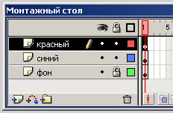
Рисунок 15. Иллюстрация фрагмента монтажного стола с тремя слоями
в задании 2 темы «Основы анимации»

- На слое Фон нарисуйте прямоугольник и удалите у него заливку (рисунок 16).
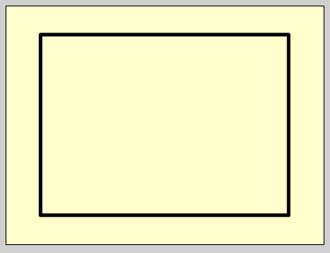
Рисунок 16. Изображение прямоугольника без заливки на слое Фон
в задании 2 темы «Основы анимации»

- В кадре 1 на слое Синий нарисуйте синий шарик и преобразуйте его в символ (используя клавишу F8). Шарик разместите в начальном положении – снизу. В кадре 50 вставьте ключевой кадр (используя клавишу F6). При этом автоматически будет скопировано содержимое кадра 1.
- Аналогичным образом на слой Красный вставьте красный шарик.
- На слое Синий в кадре 25 вставьте ключевой кадр (используя клавишу F6), в котором измените положение синего шарика – переместите его наверх. Пары кадров 1–5 и 25–50 соединяются автоматической анимацией движения – Motion (рисунок 17).
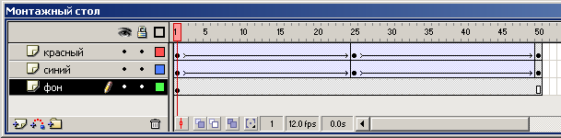
Рисунок 17. Иллюстрация фрагмента монтажного стола с настройкой автоматической анимации движения в задании 2 темы «Основы анимации»

- Аналогичным образом в слое Красный вставьте в кадре 25 ключевой кадр и измените положение красного шарика.
- Сохраните файл под названием Движение1.fla и проверьте ролик – файл Движение1.swf, который создается автоматически.
Задание 3. Создайте ролик с указанными ниже характеристиками
Создайте новый документ с размером рабочего поля 700 px на 500 px. Установите частоту 12 кадров в секунду. Нарисуйте движение шарика по прилагаемому образцу в файле Задание_3 swf. Сохраните рабочий файл на диске D в папке VIII класс под именем Движение2.fla и готовый ролик – под именем Движение2.swf.

Описание параметров формирования текста, образцов мяча, траектории движения мяча и поверхности по вариантам:
диагностические материалы

Информация с требованиями к форматированию текста, образцом мяча, траекторией его движения и поверхностью по вариантам представлена в таблице1.
Таблица 1
Требования по вариантам к тексту, виду мяча и траектории его движения
Параметры форматирования текста | Образец мяча | Траектория движения мяча  и поверхность
Вариант 1.
шрифт – Arial Cyr,
размер – 32 пт,
цвет темно-зеленый,
стиль начертания – полужирный,
выравнивание – горизонтально по центру
Вариант 2
шрифт – Times New Roman Cyr,
размер – 40 пт,
цвет синий,
стиль начертания – полужирный,
выравнивание – горизонтально по центру
Вариант 3
шрифт – Courier New Cyr,
размер – 46 пт,
цвет фиолетовый,
стиль начертания – полужирный,
выравнивание – горизонтально по центру
Вариант 4
шрифт – Arial Cyr,
размер – 36 пт,
цвет темно-красный,
стиль начертания – полужирный,
выравнивание – горизонтально по центру

ПРИЛОЖЕНИЕ 3
Основы алгоритмизации и программирования:
методические рекомендации
Предлагаются три задания разных уровней сложности. Выполнение заданий способствует формированию у учащихся умений понимать и анализировать готовый программный код, вносить изменения в программу, самостоятельно составлять алгоритмы и писать программы построения таблиц значений функций с учетом их области определения на указанном промежутке.
Задание 1. Работа с условием задачи и готовым кодом программы
В задании предлагается использование готового алгоритма решения задачи и готового кода программы, реализующей данный алгоритм. Учащимся предлагается понять, как программа работает, а затем выполнить упражнения из раздела Тестирование, а также внести небольшие изменения в код программы.
Задание 2. Восстановление алгоритма и кода программы для задачи, которую необходимо решить
В задании необходимо заполнить пропуски в описании алгоритма и коде программы решения задачи. Задание аналогично предыдущему, но учащимся предлагается не полное описание алгоритма, а частичное, как и код программы на языке программирования. Также нужно заполнить пропуски и выполнить задания из раздела Тестирование.
Задание 3. Поэтапное самостоятельное решение задачи
Это индивидуальное задание. Учащийся должен самостоятельно разработать алгоритм, написать и протестировать программу. Задание представляет собой практико-ориентированную задачу.
Выполнение заданий позволяет учащимся использовать на практике алгоритмические конструкции Повторение и Ветвление для построения таблиц значений функций. Результаты работы программ можно использовать для построения графиков функций. Результаты работы программ можно использовать для построения графиков функций.
Рекомендуемые формы выполнения задания – фронтальная (задание 1), индивидуальная или групповая (задание 2), индивидуальная (задание 3).

Основы алгоритмизации и программирования:
дидактические материалы
Задание 1. Для разработки новейшего лекарства ученым необходимо выращивать новый вид бактерий. Количество бактерий в конце эксперимента зависит от того, какой была температура в начале эксперимента. Удалось установить зависимость количества бактерий от температуры. Она выражается функцией: 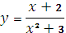. Бактерии живут, если температура находится в промежутке [-3; 3]. При проведении эксперимента используют ровно k емкостей с бактериями, устанавливая одинаковую разницу температур между емкостями. Программисту поручили написать программу, которая по введенному значению k выведет количество бактерий для каждого значения температуры.
Для решения задачи программисту пришлось пройти ряд этапов:
- Определение исходных данных.
- Определение результатов.
- Составление алгоритма решения задачи.
- Описание переменных.
- Написание программы.
- Тестирование программы.
Описание этапов, выполненных программистом:
Этап 1. Определение исходных данных
Переменная k – количество емкостей.
Этап 2. Определение результатов.
k значений температуры в соответствующих им значений количества бактерий.
Этап 3. Составление алгоритма решения задачи
1. Ввод значений k.
2. Вычисление шага, с которым изменяется температура.
Значение шага зависит от количества емкостей, участвующих в эксперименте. Исходный температурный промежуток разбивается на части, длина которых и равна шагу. Количество таких промежутков на 1 меньше количества емкостей. Для вычисления значения шага нужно разделить длину промежутка изменения температуры (она равна 6) на количество промежутков разбиения (k-1).
3. Для получения таблицы в цикле нужно последовательно получать и выводить на экран значение аргумента и соответствующие значения функции:
- начальное значение аргумента x = -3. Для получения очередного значения аргумента нужно к текущему значению прибавить значение шага, с которым изменяется аргумент;
- значение функции вычисляется по формуле: .
После вычисления полученные значения выводятся на экран. Для того чтобы значения выводились строго одно под другим, нужно использовать вывод с указанием формата вывода (задать количество позиций для вывода значений);
- для подсчета количества будем использовать переменную n – переменную цикла с параметром. Значения переменной изменяются от 1 до k.
Этап 4. Описание переменных
Переменные k, n имеют тип integer.
Переменные x, y, h имеют тип real.
Этап 5. Написание программы
Var k,n: integer;
x,y,h: real;
begin
writeln('Укажите количество емкостей');
readln(k);
h:=6/(k-1);
x:=-3;
for n:=1 to k do
begin
y:= (x+2)/(x*x+3);
writeln(x:7:2,y:10:3);
x:=x+h;
end;
end.
Однако программист не успел выполнить этап 6 – этап тестирования программы. Помогите ему это сделать.
Упражнение 1. Проверьте работу программы в соответствии с данными, представленными в таблице 2.
Таблица 2
Данные для тестирования кода программы
Ввод k | Вывод
5 | -3.00-0.0833  -1.500.0952  0.000.6667  1.500.6667  3.000.4167

Упражнение 2. Заполните таблицу для тестирования кода программы (таблица 3).
Таблица 3
Шаблон для заполнения данными для тестирования кода программы
Номер теста | Ввод k | Вывод
1 | 2
2 | 3
3 | 6

Упражнение 3. Замените в решении задачи цикл for на цикл while.
В качестве условия в цикле while можно использовать следующее: x<=3.
Упражнение 4. В программу перед циклом for были добавлены следующие строки:
writeln('----------------------');
writeln('| x | y |');
writeln('----------------------');
Для чего это сделано?
Упражнение 5. *Внесите изменения в программу так, чтобы и основная часть таблицы печаталась аналогично.
Решение
- Для выполнения упражнения 1 необходимо скопировать программу, сохранить ее, а затем запустить и ввести значение 5, сверить полученный ответ с приведенным в таблице.
- Результат выполнения упражнения 2 получен подсчетом значений функции пошагово с использованием калькулятора (таблица 4).
Таблица 4
Данные для тестирования кода программы
Номер теста | Ввод k | Вывод
1 | 2 | -3.00 - 0.083  3.00 - 0.417
2 | 3 | -3.00 - 0.083  0.00 - 0.667  3.00 - 0.417
3 | 6 | -3.00 - 0.083  -1.80 - 0.032  -0.60 - 0.417  0.60 - 0.774  1.80 - 0.609  3.00 - 0.417

- Код программы:
var k,n:integer;
x,y,h:real;
begin
writeln(' Укажите количество емкостей');
readln(k);
h:=6/(k-1);
x:=-3;
while x<=3 do
begin
y:= (x+2)/(x*x+3);
writeln(x:7:2,y:10:3);
x:=x+h;
end;
end.
- Приведенные строки позволяют вывести заголовок для таблицы значений функции.
- Код программы:
var k,n:integer;
x,y,h:real;
begin
writeln('Укажите количество емкостей');
readln(k);
h:=6/(k-1);
x:=-3;
writeln('----------------------');
writeln('| x | y |');
writeln('----------------------');
for n:=1 to k do
begin
y:= (x+2)/(x*x+3);
writeln('|',x:7:2,' |',y:10:3,' |');
x:=x+h;
end;
writeln('----------------------');
end.
Результат работы программы представлен на рисунке 18.
Окно вывода
Укажите количество емкостей
7
x | y
-3.00 | -0.083
-2.00 | 0.000
-1.00 | 0.250
0.00 | 0.067
1.00 | 0.750
2.00 | 0.571
3.00 | 0.417
Рисунок 18. Окно вывода выполнения программы

Задание 2. Программисту было дано следующее техническое задание: «Напишите программу для решения задачи. Выведите на экран таблицу значений функции 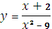 на промежутке [-5; 5]. Количество точек на промежутке задается пользователем».
Им был подготовлен отчет о проделанной части работы. К сожалению, в момент сохранения документа произошел сбой, и восстановленный отчет имеет следующий вид.
Для решения задачи было запланировано выполнить следующие этапы:
- Определение исходных данных.
- Определение результатов.
- Составление алгоритма решения задачи.
- Описание переменных.
- Написание программы.
- Тестирование программы.
Описание выполненных этапов
Этап 1. Определение исходных данных
Переменная____________ – количество точек.
Этап 2. Определение результатов
k значений аргумента и соответствующих им значений функции.
Этап 3. Составление алгоритма решения задачи
- Ввод числа ____.
- Вычисление шага h, с которым изменяется значение аргумента. Значение шага зависит от количества точек, введенных пользователем. Точки разбивают исходный промежуток на части, длина которых и равна шагу. Количество таких промежутков на ____ меньше количества точек. Для вычисления значения шага нужно разделить длину промежутка (она равна __) на количество промежутков разбиения (k-1).
- Для получения таблицы в цикле нужно последовательно получать и выводить на экран значения аргумента и соответствующие ему значение функции:
- начальное значение аргумента x =____. Для получения следующего значения аргумента нужно к текущему значению прибавить значение шага, с которым изменяется аргумент;
- значение функции вычисляется по формуле . После вычисления полученные значения выводятся на экран. Для того чтобы значения выводились строго одно под другим, нужно использовать вывод с указанием формата вывода (задать количество позиций для вывода значения);
- при значениях x =___ и x =____ знаменатель обращается в нуль. Для того чтобы в программе не происходило деление на ___ и программа не выводила Infinity, нужно вставить проверку;
- для подсчета количества точек будем использовать переменную n – переменную цикла с параметром. Значения переменной изменяются от 1 до k.
Этап 4. Описание переменных
Переменные k, n имеют тип _______.
Переменные_______имеют тип real.
Этап 5. Написание программы
var k,n:________;
x,y,h:_______;
begin
writeln(' Введите количество точек');
readln(___);
h:=____/(k-1);
x:=-5;
for n:=1 to k do
begin
y:= (x+2)/(x*x-9);
if (________) ______(______) then
writeln(x:7:2,y:10:3)
else
writeln(x:7:2, ' значение функции не определено');
x:=x+_____;
end;
end.
Однако некоторые места в отчете не сохранились после восстановления поврежденного файла. Помогите заполнить пропуски в отчете и реализовать оставшийся этап – этап тестирования программы, выполнив следующие упражнения.
Упражнение 1. Проверьте работу программы в соответствии с данными, представленными в таблица 5.
Таблица 5
Данные для тестирования кода программы
Ввод k | Вывод
11 | -5.00 -0.188  -4.00 -0.286  -3.00 значение функции не определено  -2.00 0.000  -1.00 -0.125  0.00 -0.222  1.00 -0.375  2.00 -0.800  - начение функции не определено  4.00 0.857  5.00 0.438

Упражнение 2. Заполните таблицу для тестирования кода программы (таблица 6).
Таблица 6
Шаблон для заполнения данными для тестирования кода программы
Номер теста | k | Вывод
1 | 3
2 | 6
3 | 15
Упражнение 3. Замените в решении задачи цикл for на цикл while.
В качестве условия в цикле while можно использовать следующее: x<=______.
Упражнение 4. В программу перед циклом for были добавлены следующие строки:
writeln('----------------------');
writeln('| x | y |');
writeln('----------------------');
Для чего это сделано?
Упражнение 5.*Внесите изменения в программу так, чтобы и основная часть таблицы печаталась аналогично.
Решение
Восстановленный отчет программиста:
Этап 1. Определение исходных данных
Переменная k – количество точек.
Этап 2. Определение результатов
k значений аргумента и соответствующих им значений функции.
Этап 3. Составление алгоритма решения задачи
1. Ввод значения k.
Вычисление шага h, с которым изменяется значение аргумента. Значение шага зависит от количества точек, введенных пользователем. Точки разбивают исходный промежуток на части, длина которых и равна шагу. Количество таких промежутков на 1 меньше количества точек. Для вычисления значения шага нужно разделить длину промежутка (она равна _11_) на количество промежутков разбиения (k-1).
2. Для получения таблицы в цикле нужно последовательно получать и выводить на экран значения аргумента и соответствующие ему значения функции:
- начальное значение аргумента x = -5. Для получения очередного значения аргумента нужно к текущему значению прибавить значение шага, с которым изменяется аргумент;
- значение функции вычисляется по формуле .
После вычисления полученные значения выводятся на экран. Для того чтобы значения выводились строго одно под другим, нужно использовать вывод с указанием формата вывода (задать количество позиций для вывода значения);
- при значениях x = -3 и x = 3 знаменатель обращается в нуль. Для того чтобы в программе не происходило деление на 0 и программа не выводила Infinity, нужно вставить проверку;
- для подсчета количества точек будем использовать переменную n – переменную цикла с параметром. Значения переменной изменяются от 1 до k.
Этап 4. Описание переменных
Переменные k, n имеют тип integer.
Переменные x, y, h имеют тип real.
Эта 5. Написание программы
var k,n:integer;
x,y,h:real;
begin
writeln('Введите количество точек');
readln(k);
h:=10/(k-1);
x:=-5;
for n:=1 to k do
begin
y:= (x+2)/(x*x-9);
if (x<>3) and (x<>-3) then
writeln(x:7:2,y:10:3)
else
writeln(x:7:2, ' значение функции не определено');
x:=x+h;
end;
end.
Выполнение упражнений:
- Для выполнения Упражнения 1 необходимо скопировать программу, сохранить ее, а затем запустить и ввести значение 11, сверить полученный ответ с приведенным в таблице.
- Результат выполнния Упражнения 1 получен впоследствии подсчета значений функции пошагово с использованием калькуляторп (таблица 7).

Таблица 7
Данные для тестирования кода программы
Номер теста | Ввод k | Вывод
1 | 3 | -5.00 -0.188  0.00 -0.222  5.00 0.438
2 | 6 | -5.00 -0.188  -3.00 значение функции не определено  -1.00 -0.125  1.00 -0.375  3.00 значение функции не определено  5.00 0.438
3 | 15 | -5.00 -0.188  -4.29 0.244  -3.57 -0.418  -2.86 1.024  -2.14 0.032  1.43 -0.082  0.71 -0.151  0.00 -0.222  0.71 0.320  1.43 -0.493  2.14 -0.940  2.86 -5.805  3.57 1.484  4.29 0.671  5.00 0.438
- Код программы:
var k,n:integer;
x,y,h:real;
begin
writeln(' Введите количество точек');
readln(k);
h:=10/(k-1);
x:=-5;
while x<=5 do
begin
y:= (x+2)/(x*x-9);
if (x<>3) and (x<>-3) then
writeln(x:7:2,y:10:3)
else
writeln(x:7:2, ' значение функции не определено');
x:=x+h;
end;
end.
- Приведенные строки позволяют вывести заголовок для таблицы значений функции.
- Код программы:
var k,n:integer;
x,y,h:real;
begin
writeln('Введите количество точек');
readln(k);
h:=10/(k-1);
x:=-5;
writeln('----------------------');
writeln('| x | y |');
writeln('----------------------');
for n:=1 to k do
begin
y:= (x+2)/(x*x-9);
if (x<>3) and (x<>-3) then
writeln('|',x:7:2,' |',y:10:3,' |')
else
writeln('|',x:7:2,' |', ' значение функции не определено');
x:=x+h;
end;
writeln('----------------------');
end.
Задание 3. Написать программу для решения задачи. Для функции 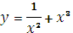, получить таблицу значений на отрезке [a, b]. Количество точек на промежутке задается пользователем. Значения a и b вводятся с клавиатуры (a < 0).
Решение
var k,n:integer;
x,y,h,a,b:real;
begin
writeln('Введите количество точек');
readln(k);
writeln(' Введите границы отрезка');
readln(a,b);
h:=(b-a)/(k-1);
x:=a;
for n:=1 to k do
begin
if x<>0 then
begin
y:= 1/(x*x)-x*x*x;
writeln(x:7:2,y:11:3);
end
else
writeln(x:7:2,'несущствует');
x:=x+h;
end;
end.
ПРИЛОЖЕНИЕ 4
Технология обработки текстовых документов:
методические рекомендации
Большой дидактический потенциал в заданиях по теме «Технологии обработки текстовых документов» содержится непосредственно в текстах, которые несут смысловую нагрузку и помогают реализации задач компетентностного подхода.
Задание 1. Поиск и замена в тексте проверки правописания
Задание предназначено для выработки навыков по быстрому поиску и замене элементов текста. Повторяющиеся и лишние пробелы возле знаков препинания – широко распространенные ошибки при наборе текстов. Задание знакомит с простыми способами исправления подобных ошибок.
При замене слов важным является удачный выбор шаблонов поиска и замены. Также следует обратить внимание на то, что слова в начале предложений после замены должны начинаться с прописных букв.
Задание 2. Стилевое форматирование заголовков, генерация оглавления документа
Задание направлено на отработку умений применять стили при формировании текста, а также на развитие умений использовать рациональные способы конструирования оглавления текстового документа с помощью автособираемого оглавления.
При подготовке содержания текстового документа к этому заданию использовались материалы открытого интернет-ресурса Музей истории энергетик (адрес ресурса: http://www.kids.myenergy.ru/theory_and_power/).
Текст для выполнения задания 2 достаточно объемный для того, чтобы продемонстрировать удобство использования стилей, которые не только позволяют быстро изменять оформление документов, но и определяют структуру, используемую при чтении, поиске и при создании оглавления текстового документа.
Общее замечание. Проверьте наличие указанных в заданиях файлов в соответствующих папках. Файлы помещаются в указанные папки из прилагаемого к теме архива. Имена дисков, папок и файлов в задании могут быть изменены в соответствии с системой хранения и именования файлов, принятой в конкретном компьютерном классе.

Технология обработки текстовых документов: дидактические материалы
Задание 1. Исправить ошибки в тексте
На диске D в папке VIII класс откройте файл Паровоз.docx. Используя инструменты поиска и замены, исправьте текст. Из текста необходимо удалить все лишние пробелы и исправить знаки препинания. Текст написан про парусник бригантину, поэтому все формы слова «паровоз» замените на слово «бригантина». Сохраните рабочий файл на диске D в папке VIII класс под именем Бригантина.docx.
Решение
Для выполнения задания выполните следующие действия.
  - Откройте документ в текстовом редакторе и сохраните его под новым именем, как указано в задании.
  - Включите отображение непечатных символов, используя пиктограмму Отобразить все знаки.
  - Замените повторяющиеся пробелы, используя инструмент Заменить… Для этого задайте образец для поиска два пробела, а для замены один пробел – и нажмите кнопку Заменить все. Так как в тексте встречается больше двух пробелов, идущих подряд, то кнопку Заменить все нажимайте до тех пор, пока в окне с сообщением о количестве выполненных замен не появится значение 0.
  - Удалите пробелы и запятые возле точек, используя инструмент Заменить… Для этого задайте образец для поиска пробел точка запятая, а для замены – точка и нажмите кнопку Заменить все.
  - Замените двойные запятые одиночными, используя инструмент Заменить… Для этого задайте образец для поиска запятая запятая, а для замены – запятая и нажмите кнопку Заменить все.
  - Замените все формы слова «паровоз», начинающиеся с прописной буквы, используя инструмент Заменить… Для этого задайте образец для поиска Паровоз, а для замены – Бригантина. Установите флажок Учитывать регистр и нажмите кнопку Заменить все.
  - Замените все формы слова «паровоз», начинающиеся со строчной буквы, используя инструмент Заменить… Для этого задайте образец для поиска паровоз, а для замены – бригантина. Установите флажок Учитывать регистр и нажмите кнопку Заменить все.
  - Выполните проверку правописания, используя пункт Правописание вкладки Рецензирование.
  - Прочитайте документ и проверьте, что все замены выполнены правильно. Найденные ошибки, сразу исправьте.
  - Полученный результат сохраните.
Задание 2. Выполните форматирование документа с помощью стилей и создайте оглавление документа
На диске D в папке VIII класс откройте файл Энергия.docx. Назначьте заголовкам, имеющимся в тексте, стили Заголовок 1 и Заголовок 2. Добавьте перед текстом автособираемое оглавление. Сохраните рабочий файл на диске D в папке VIII класс под именем Теория и практика энергетики.docx.
Решение
Для выполнения задания выполните следующие действия:
  - Откройте документ в текстовом редакторе и сохраните его под новым именем, как указано в задании.
  - Абзацам, выделенным зеленым цветом – текст «Источники энергии», «Безопасное энергопотребление», «Использование и сохранение энергии», «Справочник Особых Служб», – назначьте стиль Заголовок 1. Абзацам с подзаголовками, выделенным желтым цветом, назначьте стиль Заголовок 2. Для этого откройте окно стилей, нажав на раскрывающую кнопку (указатель стрелочки в правом нижнем углу) группы Стили вкладки Главная. Затем выделите нужный фрагмент текста и щелкните указателем мыши на название стиля в окне стилей (рисунок 19).
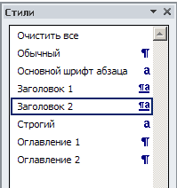
Рисунок 19. Окно для просмотра и изменения параметров форматирования

  - Измените параметры стиля Обычный. Установите форматирование шрифта: размер шрифта – 14 пт; форматирование абзаца: выравнивание по ширине, отступ первой строки абзаца – 1,25 см, междустрочный интервал – Одинарный. Для этого воспользуйтесь пунктом Изменить раскрывающегося меню стиля (рисунок 20).
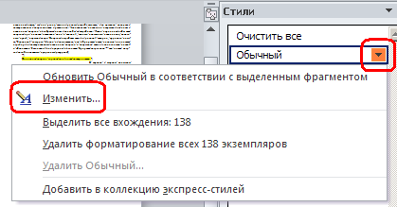
Рисунок 20. Пункт для изменения параметров стиля «Обычный»

  - Измените параметры форматирования заголовков. Для стиля Заголовок 1 установите: размер шрифта – 20 пт, цвет шрифта – зеленый, начертание – полужирный. Для стиля Заголовок 2: размер шрифта – 16 пт, цвет шрифта – черный, начертание – полужирный. Для этого используйте пункт Изменить раскрывающегося меню стиля.
  - Отмените выделение цветом. Для этого воспользуйтесь пунктом Выделить все вхождения раскрывающегося меню стилей Заголовок 1 и Заголовок 2 (рисунок 21).
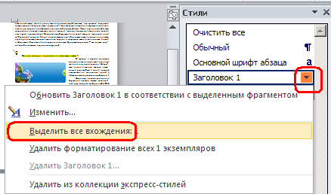
Рисунок 21. Пункт для выделения всех вхождений стиля Заголовок 1

  - Вставьте в начало документа разрыв страницы.
  - На первой странице добавьте оглавление с помощью пиктограммы Оглавление вкладки Ссылки.
  - Сохраните полученный результат.

Использованы материалы пособия: Информатика. 8–9 классы. Дидактические и диагностические материалы : пособие для учителей учреждений общ. среднего образования с белорус. и рус. языками обучения / С. И. Зенько [и др.] ; под ред. С. И. Зенько. – Мозырь : Выснова, 2018. – 191 с. – (Компетентностный подход).

